Unit 8 Lesson 7: Contemos colecciones grandes

WU ¿Qué sabes sobre el 103? (Warm up)

Student Task Statement
¿Qué sabes sobre el 103?

1 El último número gana

Student Task Statement

2 Contemos y representemos

Student Task Statement
¿Cuántos objetos hay en tu colección?
Representa cuántos hay de tantas maneras como puedas.
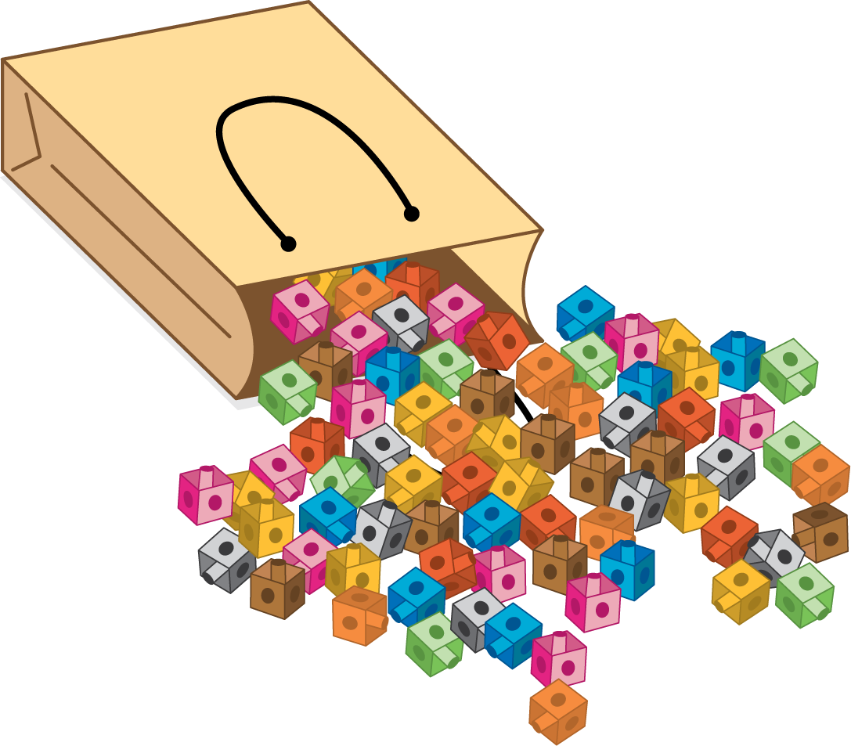

3 ¿Cuántos gatos?

Student Task Statement
¿Cuántos gatos hay?
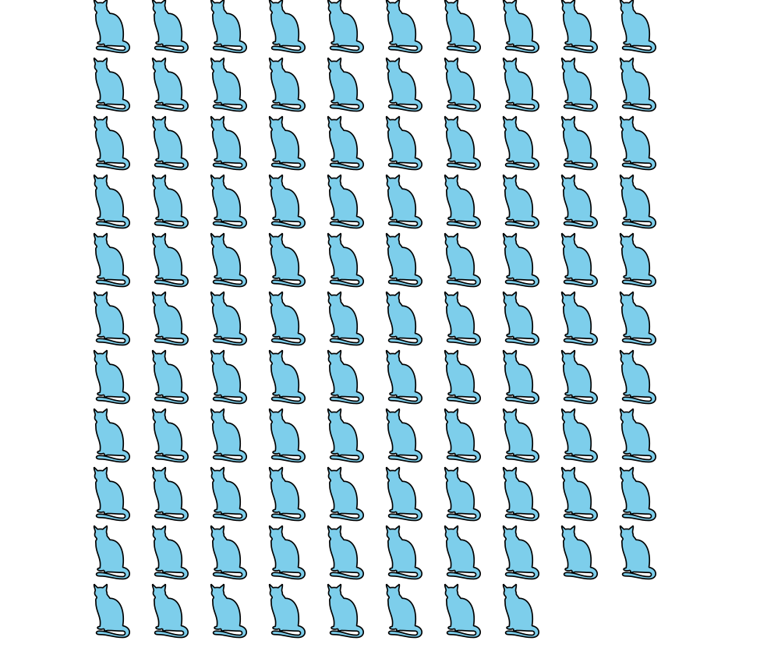
Hay ____________ gatos.
Muestra cómo pensaste. Usa dibujos, números o palabras.
© CC BY 2021 Illustrative Mathematics®

